Stage de Revitalisation 2021

(du dimanche 22 au jeudi 26 Août)

Méditation, Qi Gong, Sophrologie,
Marches accompagnées, Nutrition ‘vivante’

Objectifs
- Nouveau cette année : un atelier cuisine pour apprendre à réaliser des assiettes « Remède» « Santé durable » et des méthodes de préparation et de cuisson respectueuses des aliments.
- Détente et découvertes multiples ; un temps pour soi, se connaitre et définir ses besoins essentiels.
- Se ressourcer au contact de la nature, dans un cadre privilégié, et par les pratiques décrites ci-dessous.
- Favoriser les prises de décision et réorientations - s’ouvrir à la culture du bonheur.

Modalités
- Stage résidentiel dans la Drôme, au pied du Vercors, du Dimanche 22 (17h) au Jeudi 26 Août (17h)
- Le stage repose sur un accompagnement avec une approche globale de la santé et du bien-être.
- Au cœur de ce stage particulier, une alimentation saine bio locale visant les bons équilibres et la détoxification, complétée par des conseils, un atelier cuisine sur l'alimentation vraie par une professionnelle de santé, infirmière et nutritionniste formée à l'audit nutritionnel.
- Au programme chaque jour : Méditation de pleine conscience, apprendre à confectionner son petit-déjeuner idéal, pratiques corporelles et Qi Gong dans la nature, petites randonnées, sophrologie, auto-massage, farniente à la piscine.
Échanges en soirée sur des thèmes en relation avec le stage.

Lieu : ‘La Croisée’ à Ourches (Drôme) au pied de la première ligne de crête du Vercors.

Prévoir: linge de toilette, chaussures & accessoires de petite randonnée, maillot & drap de bain, huile de massage

Coût :
- Prestations Joëlle Grenier (organisation, enseignement, location de salle et conférence): 370 €
- Pension complète: 345 € en chambre double; 425 € en chambre individuelle (+ taxe de séjour: 0,85 €)

Adresse du gite: La Croisée, Le Payoursel, 26120 OURCHES

Accès (plan et itinéraires page suivante):
- Train: ‘Valence TGV’ ou ‘Valence Ville’
- Voiture-GPS: Lat. N 44.8149 (ou 44°48’53’’), Long. E 5.0400 (ou 5°02’24’’), Ou par adresse:

Adresse: Entrer ‘Ourches’ puis ‘Champlong’

Renseignements pratiques:

Joëlle Grenier - 67 ter rue des Aqueducs, 69005 Lyon - 04 72 57 48 90 ou 06 20 17 23 38

joelle-grenier@orange.fr – Site web: http://www.joelle-grenier.fr/cure-de-serenite-et-vitalite

----------------------------------------------------------------------------------------------------

BULLETIN d’INSCRIPTION

(Joindre un chèque de 170 € d’arrhes à l’ordre de Joëlle Grenier qui seront retenues en cas d’annulation de votre part, moins de un mois avant le début du stage)

Prénom: Nom: Date de naissance:

Adresse:

Téléphone(s): E-mail: Problèmes particuliers : condition physique, régime et intolérances alimentaires…

Etes-vous végétarien ? Oui □ Non □ Chambre: double □ individuelle □

Autres notes particulières:

Sophrologue, Thérapeute intégrative, formée à la relaxation thérapeutique, Master spécialiste en sophrologie caycédienne, Professeur de Qi Gong certifiée par l’IEQG, diplômée de la FEQGAE,
Praticienne en massages bien-être et Reiki

Informations complémentaires

Itinéraires & Plan d’approche:
Avec navigateur GPS:
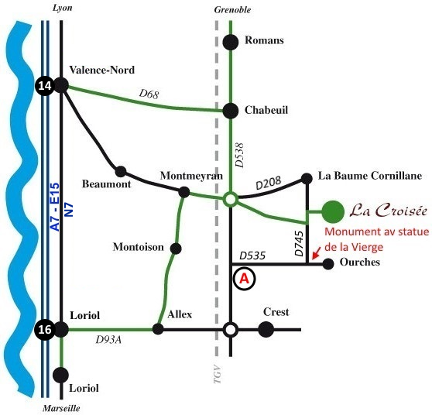
Lat. N 44.8149 (44°48’53’’), Long. E 5.0400 (5°02’24’’)
Ou par adresse: Entrer ‘Ourches’ puis ‘Champlong’
Itinéraire depuis l'A7–E15 (ou l'A7):
1- Atteindre le point Ⓐ sur la carte ci-dessous
Venant du Nord (Lyon): Sortie 14
- Atteindre la D538 et la prendre en direction du Sud (Crest)
- Prendre la D535 à gauche Direction OURCHES
Venant du Sud (Marseille): Sortie 16
- Atteindre la D538 et la prendre en direction du Nord (Chabeuil, Romans)
- Prendre la D535 à droite Direction OURCHES
2- Puis aller jusqu'au monument avec statue de la Vierge, tourner à gauche et suivre les quelques panonceaux 'La Croisée'

Informations pratiques pour celles et ceux qui voudraient prolonger la cure

Le gîte La Croisée peut vous suggérer des hébergements à proximité, entre autres:
  - Gîte Artaime (9 kms environ au Nord de La Croisée et 16 kms de Valence)
Les Dourcines, 26120 Montvendre
Contact : 04 75 59 24 27 ou 06 43 16 51 40 - contact@artaime.com
Accès : Le gîte Artaime se trouve au lieu-dit "Les Dourcines" à 4 km de Chabeuil
  - Hôtel La Saleine (9 kms au Sud de La Croisée et 1.5 kms de Crest)
Quartier Saleine, La Croix de Romans, 26400 Crest
Tél: 04 75 57 90 68 – Fax : 04 75 61 22 68
- Gîte La Cour de Crest (10 kms au Sud de La Croisée)
Avenue des arbres écrits, 26400 Crest
Contact : 06 08 25 63 51 - vincent.crousle@wanadoo.fr
- Valsoyo
130 chemin des sources, Lieu-dit Marcou, 26120 UPIE
Contact: 04 75 60 58 06

Consulter aussi :

- Gîtes de France : www.gites-de-france.com
- Syndicat d’initiatives de Crest : 04.75.25.11.38
- Pages d‘hébergement du site de La Vallée de la Drôme : www.valleedeladrome-tourisme.com/se-loger

Quelques suggestions de visites :

La cité médiévale de Crest le long de la Drôme, avec le plus haut donjon de France
Le Pays de Crest et ses villages perchés
Les forêts domaniales à proximité

Le Vercors aux innombrables possibilités…

